ОСП МБДОУ детский сад № 8 «Звездочка» - детский сад «Солнышко»

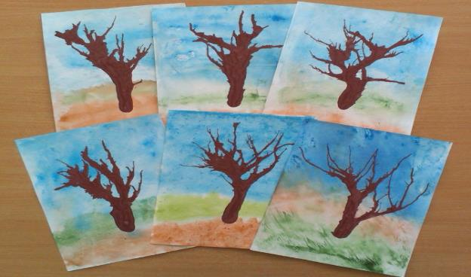

Воспитатель: Елистратова С.В.

Цель: развитие детского художественного творчества, используя нетрадиционную технику рисования – “кляксография”.
Педагогический замысел:
1. Содействовать развитию индивидуальных предпочтений в выборе изобразительной деятельности.
2. Поощрять интерес к самостоятельной творческой изобразительной деятельности.
3. Развивать воображение, фантазию, образное мышление.
4. Продолжать закреплять представления детей о цветах и оттенках окружающих предметах и объектах природы, обращать внимание на многоцветие окружающего мира.
5. Воспитывать аккуратность в рисовании красками.
Технологии: игровые, педагогика сотрудничества.
Предварительная работа:
1. Наблюдение за деревьями и кустарниками на прогулочной площадке детского сада.
2. Рассматривание картин, иллюстраций.
3. Восприятие художественной литературы, заучивание стихов о весне, отгадывание загадок.
Материально-техническое обеспечение:
1. Дидактическая игра: “Узнай, о каком растении я говорю”.
2. Дидактическая игра: “Отгадай загадку, найди отгадку”.
3. Иллюстрации: “Деревья весной”.
1. Вводная часть.
Воспитатель выносит коробку, открывает и обращает внимание детей, на то, что лежит в коробке.
(краски, непроливайка, коктейльная трубочка).
Интересуется у детей, чем мы будем заниматься?
Ответы детей.
Воспитатель интересуется, чего нет, чем бы мы могли рисовать.
Ответы детей.
Воспитатель сообщает детям, что сегодня необычное рисование, и рисовать мы будем коктейльной трубочкой – кляксы.
Было время:
Ручки плаксы. Оставляли всюду кляксы.
Мы и так-с, мы и так-с,
А они нам – Кляксы, Шмяк-с.
2. Основная часть.
Воспитатель предлагает детям пройти за столы.
Воспитатель: Ребята, вы знаете что такое клякса?
Ответы детей.
Воспитатель: Клякса – это след, оставленный краской.
Воспитатель: Ребята, а для того чтобы узнать что мы сегодня будем рисовать, вы должны отгадать загадку.

За окошком на виду, Книга выросла в саду.
Зазвенели со страниц, Голоса веселых птиц.
Ответы детей.
Воспитатель размещает картинки с изображением деревьев весной.
Игра: “Узнай, о каком дереве так говорят”.
1.Стройная, кудрявая, белоствольная;
2.Крепкий, могучий, развесистый;
3.Зеленая, стройная, колючая;
4.Высокий, с резными крупными листьями.
Ответы детей, с изображением дерева.
Воспитатель: Молодцы, ребята хорошо справились с заданием.
Раздает детям по листочку на палочке, предлагает детям подуть на листочек.
Упражнение на выдыхание: “Ветерок”
Дует легкий ветерок, и качает так листок.
Дует сильный ветерок, и качает так листок.
(Дети выполняют упражнение, делают глубокий вдох, губы трубочкой и плавный длительных воздух; упражнение повторяется три раза).
Воспитатель показывает прием рисования.
(Наносим краску на мокрый лист бумаги. Берем коктельную трубочку и раздуваем капли краски, что бы они поднимались вверх в разные стороны. Получается ствол и ветки. Листочки дети дорисовывают пальчиком).
Воспитатель: Ребята, а сейчас предлагаю вам показать, как выросли деревья у вас.
Упражнение: “Выросли деревья”
Выросли деревья в поле, (присели, медленно встают)
Хорошо расти на воле (потягивание, руки в стороны)
Каждое старается.
К небу, к солнцу тянется, (потягивание, руки вверх)
Вот подул весенний ветер
Закачались тут же ветки (дети машут руками)
Даже толстые стволы,
Наклонились до земли. (наклоны вперед)
3. Заключительная часть
Воспитатель вместе с детьми рассматривает работы детей.
Воспитатель: Ребята вам понравилось рисовать при помощи трубочки?
Молодцы, ребята сегодня вы все хорошо постарались.
Работы детей вывешиваются на стенде.

ФОТООТЧЕТ:

